防治结核，共享健康
健康教育宣传专栏（2016年第五期）

什么是结核病？
结核病是一种由结核菌引起的常见的慢性传染病，可以发生在身体的任何部位，最常见发生在肺部，称为肺结核。
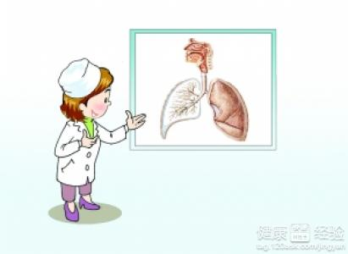

二、肺结核有哪些常见症状？
肺结核的主要症状有咳嗽、咳痰2周以上，痰中带血，有的人会低烧、盗汗、胸痛、食欲差、疲乏和消瘦。
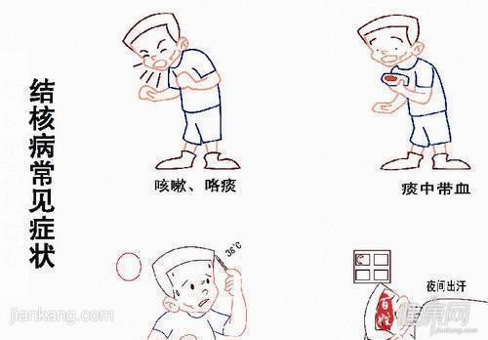

三、肺结核的危害？
肺结核如果不及时治疗，会影响您的健康、工作、生活，严重时会危及生命；同时还有可能传染家人和朋友。


四、肺结核是如何传播的？
肺结核患者咳嗽、咳痰、打喷嚏、大声说话时，会把带有结核菌的飞沫播散到空气中，被周围人群吸入而产生感染。
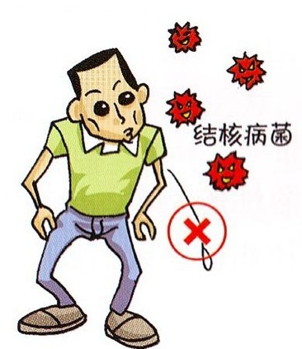

五、诊断肺结核主要做哪些检查？
肺结核的主要检查项目有痰涂片和X光胸片检查，如果怀疑耐药，还需进一步检查。

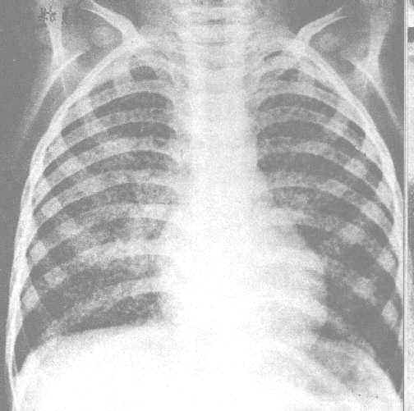

六、肺结核如何治疗?
诊断为肺结核后应立即服药、多药联用、不能中断、坚持服药6-8个月，服药期间还需复查，任何治疗的改变应通过医生决定。


七、结核病患者的密切接触者应该怎么办？
与传染性肺结核患者一同居住的家属，以及在同一宿舍的工友或舍友，被称为密切接触者。由于他们与患者接触较多，比较容易被传染上肺结核，因此应密切注意自身是否出现咳嗽、咳痰的症状，如果出现此类症状达2周以上，应及时到结核病防治机构就诊。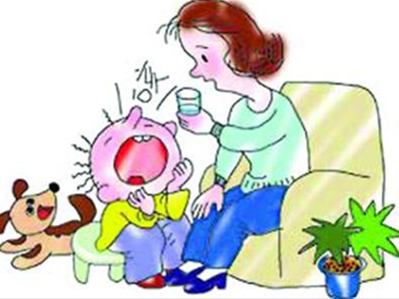

八、生活起居注意事项有哪些？
1.养成良好的卫生习惯，避免传染他人
2.戒烟禁酒
3.注意休息，加强营养


西南医科大学校医院

